帳號管理&密碼變更

1. 功能規則：
   1. 目的: 提供使用者維護帳號資料。
   2. 使用對象:系統管理員。
   3. 提供功能:查詢、新增、編輯、刪除、密碼重設、密碼變更。
   4. 查詢選項:登入帳號、姓名、狀態
   5. 每頁顯示筆數可輸入預設20筆。
   6. 密碼檢查規則:
2. 長度至少為密碼長度設定值(co_param.par_typ=PWD的設定值)。
3. 包含英文、數字及符號 (“!”，“=”， “-”， “_”， “$”， “#”和“%”)，英文大小寫為不同。
4. 不可與帳號相同。
5. 不可與前3次密碼相同，與co_sys_auth.pwd1、pwd2、pwd3比對。
   1. 密碼儲存至資料庫時須雜湊加密處理。
   2. 查詢:
6. 資料依登入帳號排序。
7. 查詢條件中姓名若輸入時，則查詢資料以姓名包含輸入值的相關資料。
   1. 新增
8. 密碼預設為P+帳號，強制變更密碼(co_sys_auth.chg_pwd)設定為Y。
9. 帳號開始日預設為當天，帳號結束日預設為開始日+2年。
10. 密碼過期日(co_sys_auth.exp_date)預設為系統日+ 密碼過期天數(co_param.par_typ=PWD的設定值)。
    1. 編輯:
11. 刪除:點選後刪除帳號。
12. 密碼重設:點選後密碼重設為P+帳號，更新下列資料:
    * 1. 強制變更密碼(co_sys_auth.chg_pwd)設定為Y。
      2. 密碼過期日(co_sys_auth.exp_date)更新為系統日+ 密碼過期天數(co_param.par_typ=PWD的設定值)。
      3. 與前3次密碼co_sys_auth.pwd1、pwd2、pwd3比對，並更新pwd1、pwd2、pwd3的值。
    1. 密碼變更:
13. 檢查原密碼是否正確。
14. 檢查新密碼是否符合規則。
15. 檢查輸入的2次新密碼是否一致。
16. 更新下列資料:
    * 1. 密碼過期日(co_sys_auth.exp_date)更新為系統日+ 密碼過期天數(co_param.par_typ=PWD的設定值)。
      2. 更新pwd1、pwd2、pwd3的值。
17. 輸入輸出資料

|  |  |  |  |  |  |  |
| --- | --- | --- | --- | --- | --- | --- |
| 中文名稱 | 英文名稱 | 資料  代號 | Select | Insert | Update | Delete |
| 系統權限資料 | co_sys_auth | A | V | V | V | V |
| 使用者資料 | co_sys_user | B | V | V | V | V |
| 系統參數資料 | co_param | C | V |  |  |  |

1. 功能畫面
   * 1. 查詢

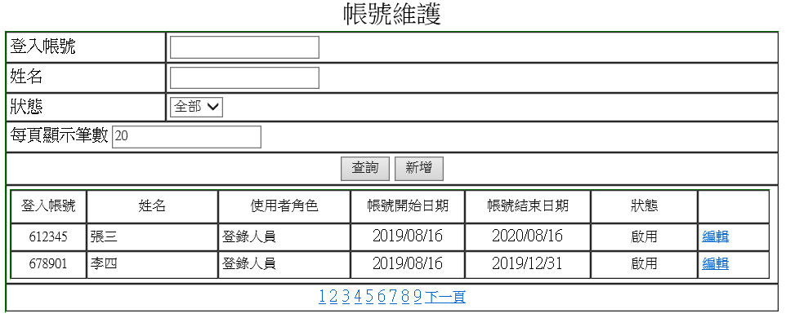

1. 新增

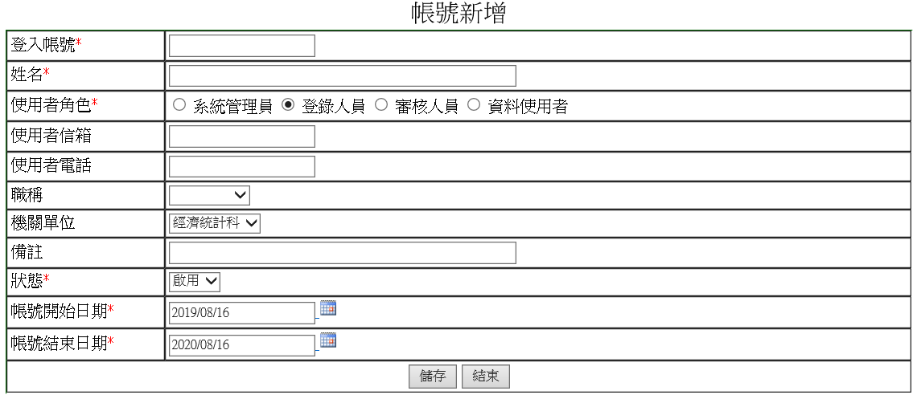

1. 編輯

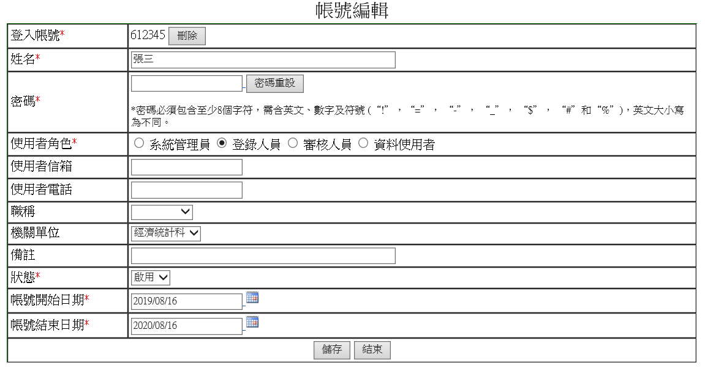

1. 密碼變更

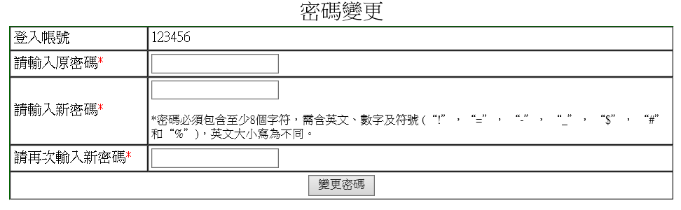

1. 查詢條件欄位

| 中文名稱 | 英文名稱 | 資料  來源 | 顯示介面 | 說明 |
| --- | --- | --- | --- | --- |
| 登入帳號 | login_id | A | 文字框 |  |
| 姓名 | user_name | B | 文字框 |  |
| 狀態 | state | A | 下拉選單 | 預設為全部 |

1. 資料欄位說明
   * 1. 查詢

| 欄位 | 資料欄位 | 資料  來源 | 顯示介面 | 說明 |
| --- | --- | --- | --- | --- |
| 登入帳號 | login_id | A |  |  |
| 姓名 | user_name | B |  |  |
| 使用者角色 | role | A | RadioButton | A-系統管理員, B-登錄人員, C-審核人員, D-資料使用者 |
| 帳號開始日期 | start_date | A |  |  |
| 帳號結束日期 | end_date | A |  |  |
| 狀態 | state | A |  | 0-停用, 1-啟用, 2-鎖定 |
| 編輯 |  |  | 連結 | 開啟對應的帳號資料編輯頁面 |

* + 1. 新增/編輯

| 欄位 | 資料欄位 | 資料  來源 | 顯示介面 | 說明 |
| --- | --- | --- | --- | --- |
| 登入帳號 | login_id/user_id | A/B | 文字框 | 必填 |
| 姓名 | user_name | B | 文字框 | 必填 |
| 密碼 | pwd | A | 文字框 | 必填 |
| 使用者角色 | role | A | RadioButton | 必填, 預設:B-登錄人員 |
| 使用者信箱 | email | B | 文字框 |  |
| 使用者電話 | tel_no | B | 文字框 |  |
| 職稱 | title/par_name | B/C | 下拉選單 | C.par_typ=B 的資料 |
| 機關單位 | dep_name/par_name | B/C | 下拉選單 | C.par_typ=C 的資料 |
| 備註 | remark | B | 文字框 |  |
| 狀態 | state | A | 文字框 | 預設:1-啟用 |
| 帳號開始日期 | start_date | A | 文字框 | 預設系統日 |
| 帳號結束日期 | end_date | A | 文字框 | 預設系統日+2年 |

* + 1. 密碼變更

| 欄位 | 資料欄位 | 資料  來源 | 顯示介面 | 說明 |
| --- | --- | --- | --- | --- |
| 登入帳號 | login_id | A |  | 登入傳入 |
| 請輸入原密碼 | pwd | A | 文字框 | 必填 |
| 請輸入新密碼 | 輸入 | - | 文字框 | 必填 |
| 請再次輸入新密碼 | 輸入 | - | 文字框 | 必填 |

1. 備註
   * 1. 密碼設定系統參數

取co_param.par_typ=PWD資料中的par_val 值，參數如下:

| par_no | par_name | par_val | 說明 |
| --- | --- | --- | --- |
| P001 | 密碼長度最少碼數 | 8 |  |
| P002 | 密碼過期天數 | 90 | 新增或變更密碼日期後取的密碼過期天數 |